PROPOSTE DI FORMAZIONE DEL M.I.M. - SCUOLA FUTURA
Si comunica che sul sito https://scuolafutura.pubblica.istruzione.it/ Scuola Futura, la piattaforma per la formazione del personale scolastico (docenti, personale ATA, DSGA, DS), nell'ambito delle azioni del Piano nazionale di ripresa e resilienza (PNRR), Missione Istruzione sono pubblicati vari percorsi formativi relativi alle tre aree di sviluppo del PNRR.
Per accedere andare su https://scuolafutura.pubblica.istruzione.it/
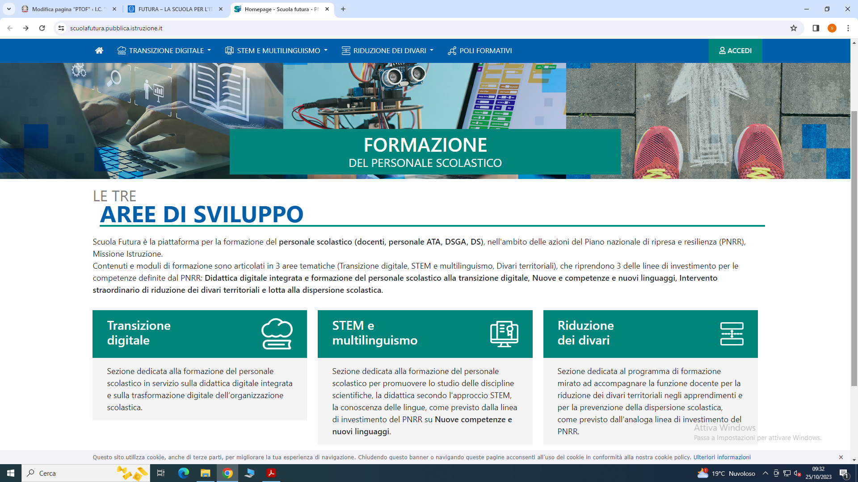
Cliccare su una delle aree di interesse es. “Transizione digitale”
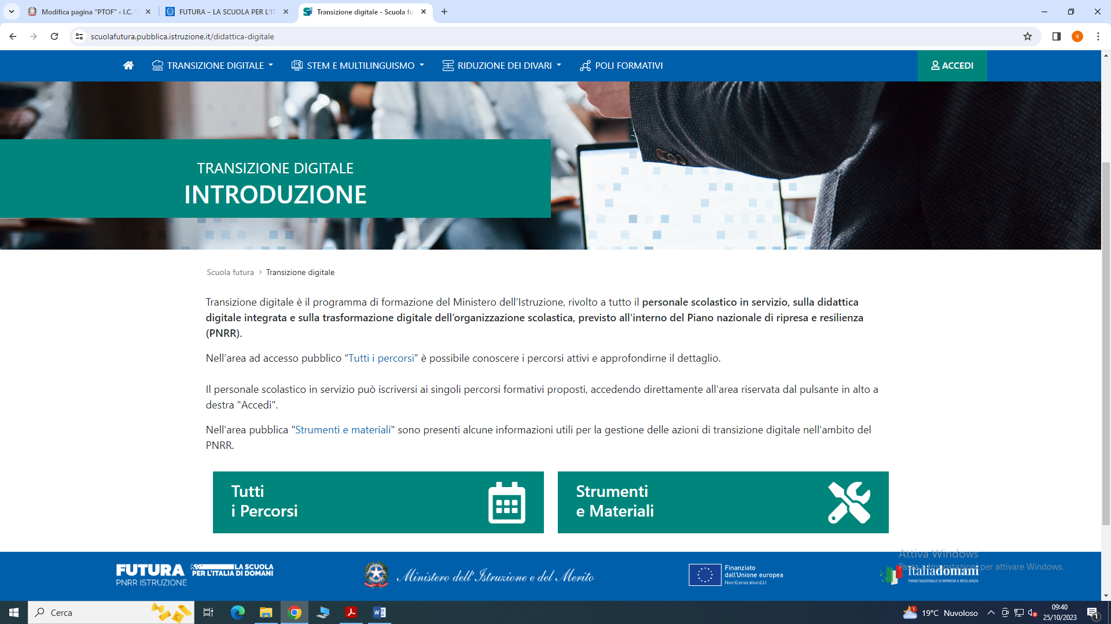
Tutti i percorsi
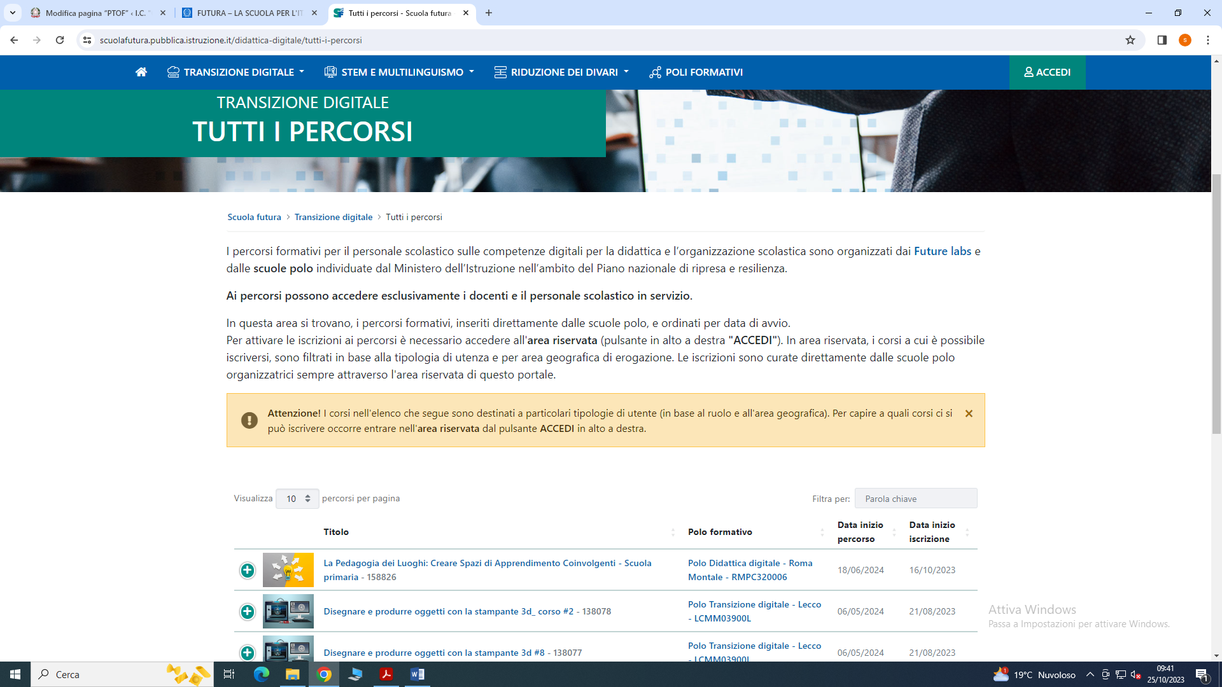
Scorrere l’elenco delle proposte
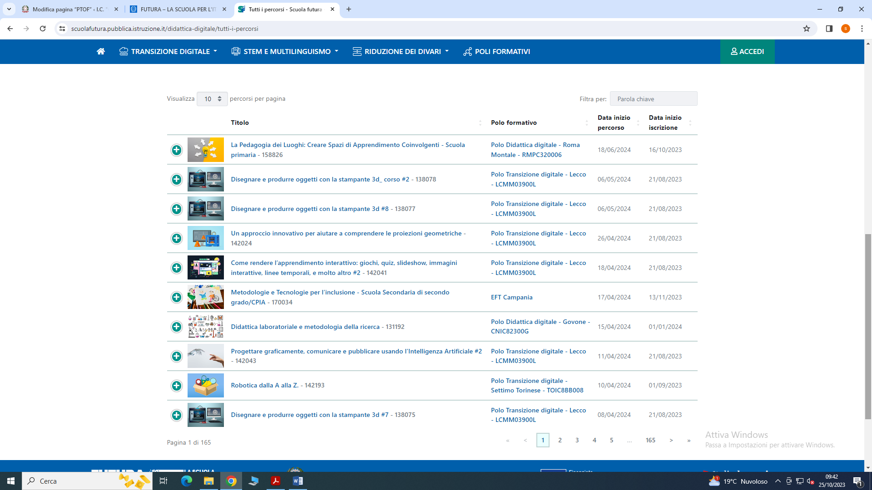
L'iscrizione ai percorsi formativi avviene esclusivamente nell'area riservata. Per ricercare con facilità un percorso formativo si consiglia di utilizzare l'ID percorso che si trova nella scheda di dettaglio.
ANIMATORE DIGITALE: DOC. MARIA NICOLINA PIROZZI

